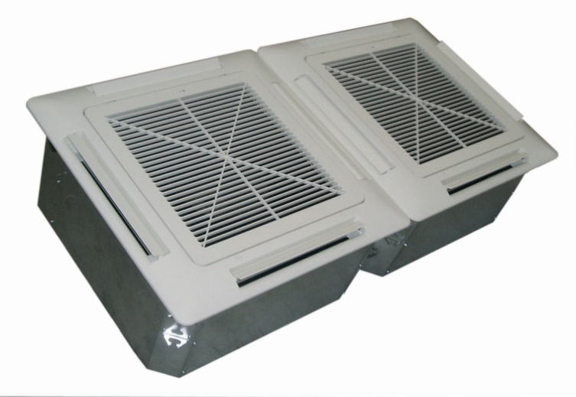 | 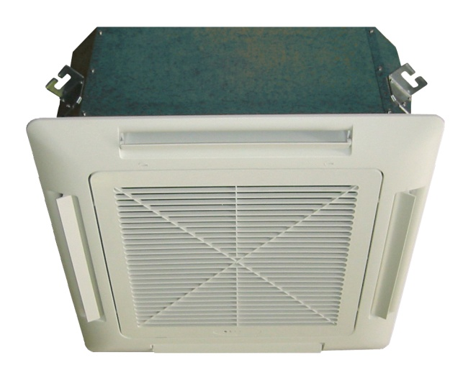

Кассетные Фанкойлы Серии AT…

Фанкойлы характеризуются высокими показателями работы и максимальной бесшумностью. Современный дизайн позволяет совмещать агрегаты с любым типом помещения. Фанкойлы выпускаются двух (…-2W) и четырех (…-4W) трубными. Они осуществляют кондиционирование с оптимальным распределением воздуха, благодаря специальным вентиляторам и регулируемым дефлекторам. Размеры наружной панели соответствуют Европейским стандартам для подвесных потолков. Широкая гамма моделей и большой выбор аксессуаров делают фанкойлы, отвечающими любым требованиям заказчика.

Общие характеристики

Несущая конструкция: Панели из окрашенной оцинкованной стали прекрасно подходят для любого типа подвесных потолков. Несущая структура изолирована внутри при помощи вспененного материала, что позволяет предотвратить образование конденсата и коррозию конструкции. На боковой стороне корпуса предусмотрено отверстие для возможного подключения агрегата к воздуховоду.
Теплообменник: Теплообменник состоит из медных труб с алюминиевым оребрением. Он был специально разработан для данного типа фанкойлов и имеет минимальные габариты. Его глубина составляет всего лишь 261 мм (серия М) и 255 мм (серия D). Гидравлические подсоединения - ¾” Gas.
Вентилятор и двигатель: Крыльчатка выполнена из ABS-пластика со стекловолокном, сбалансирована статически и динамически и отличается бесшумной работой. Все электродвигатели - 7-скоростные (3 скорости подключены) и имеют степень защиты IP 21.
Насос для отвода конденсата: входит в стандартную комплектацию, с эффективным напором 0,6 м.
Электрическая коробка и кабели: Клеммная коробка, выполненная из оцинкованной стали, расположена в углу корпуса. Для подсоединения кабелей электропитания или же при контроле, электрическая плата может быть извлечена без демонтажа всего фанкойла.
Воздухозаборная решётка: изготовлена из термостойкого и самогасящегося ABS-пластика. Она прекрасно гармонируют со всеми стилями подвесных потолков. Внешние габариты составляют 624*624 мм и 624*1224 мм.
Воздушный фильтр: Выдвижной и моющийся воздушный фильтр соответствует классу G2 (EU2), термостойкость M1.
Воздухораспределители: Решётка состоит из всасывающего фильтра и 4/6 регулируемых воздухораспределительных дефлекторов белого цвета RAL 9010.
Управление: Возможно управление как одного (при помощи термостата или пульта), так и нескольких фанкойлов одновременно (в этом случае необходимо применение панели управления “MEP”(A94)).
Аксессуары: Электронагреватель с защитой от перегрева, 2-ходовой или 3-ходовой клапан, вспомогательный вентилятор для забора наружного воздуха (поставляется в разобранном виде), настенный комнатный термостат и/или инфракрасный пульт управления.

Основные характеристики

Grandezza | Размеры | …2W | 25M | 46M | 57M | 67M | 80D | 120D
Frigorie Totali | Полная холодопроизводительность | КВт | 2,58 | 4,48 | 5,63 | 6,22 | 8,59 | 11,26
Frigorie Sensibili | Явная холодопроизводительность | КВт | 2,02 | 3,19 | 3,95 | 4,43 | 6,08 | 7,94
Portata acqua fredda | Расход воды при охлаждении | л/ч | 444 | 771 | 969 | 1070 | 1477 | 1937
Perdita di carico | Потеря давления воды | КПа | 8,8 | 22,3 | 35,2 | 42,9 | 20,5 | 35,2
Riscaldamento | Теплопроизводительность | КВт ⁽¹⁾ | 3,45 | 5,50 | 6,44 | 7,21 | 10,47 | 13,75
Portata acqua calda | Расход воды при обогреве | л/ч ⁽¹⁾ | 444 | 771 | 969 | 1070 | 1477 | 1937
Perdita di carico | Потеря давления воды | КПа ⁽¹⁾ | 7,8 | 23,5 | 37,1 | 45,2 | 21,6 | 37,1
Riscaldamento | Теплопроизводительность | КВт ⁽²⁾ | 5,83 | 9,18 | 10,68 | 11,97 | 17,48 | 22,96
Portata acqua calda | Расход воды при обогреве | л/ч ⁽²⁾ | 501 | 789 | 918 | 1029 | 1503 | 1975
Perdita di carico | Потеря давления воды | КПа ⁽²⁾ | 9,1 | 22,6 | 30,5 | 38,3 | 20,4 | 35,3
Portata d’aria minima | Минимальный расход воздуха | м³/ч | 525 | 455 | 455 | 455 | 760 | 800
Portata d’aria media | Средний расход воздуха | м³/ч | 590 | 510 | 510 | 570 | 850 | 1000
Portata d’aria massima | Максимальный расход воздуха | м³/ч | 660 | 680 | 770 | 890 | 1280 | 1570
Sound Pressure Levels  Уровень шума | minima/минимальный | дБ | 33,5 | 31,0 | 31,0 | 31,0 | 34,5 | 35,0
Sound Pressure Levels  Уровень шума | media/средний | дБ | 37,0 | 32,0 | 32,0 | 35,0 | 37,5 | 40,0
Sound Pressure Levels  Уровень шума | massima/максимальный | дБ | 39,5 | 41,0 | 44,0 | 46,0 | 48,0 | 51,0
Potenza assorbita | Мощность мотора | Ватт | 75 | 98 | 112 | 126 | 225 | 253
Corrente assorbita | Потреблямый ток | A | 0,36 | 0,46 | 0,52 | 0,58 | 1,04 | 1,16
Peso indicativo | Ориентировочный вес | кг | 19,1 | 20,6 | 20,6 | 20,6 | 42,7 | 42,7
Unità | Агрегат | мм | 575*575*255 |  |  |  | 1193*575*255
Copertura | Панель покрытия | мм | 624*624*H25 |  |  |  | 625*1248*H25
Valvola standard | Стандартные клапаны | Gas | ½” M |  |  |  | ¾” M
Connessioni acqua | Гидросоединения | Gas | ¾” M |  |  |  | ¾” F

Grandezza | Размеры | …4W |  | 20M | 50M | 58M | 80D | 120D
Frigorie Totali | Полная холодопроизводительность | КВт |  | 3,21 | 4,52 | 4,91 | 6,95 | 7,92
Frigorie Sensibili | Явная холодопроизводительность | КВт |  | 2,34 | 3,40 | 3,75 | 5,10 | 5,92
Portata acqua fredda | Расход воды при охлаждении | л/ч |  | 552 | 777 | 844 | 1195 | 1362
Perdita di carico | Потеря давления воды | КПа |  | 12,2 | 22,8 | 26,1 | 14,0 | 17,8
Riscaldamento | Теплопроизводительность | КВт |  | 3,57 | 5,30 | 5,76 | 7,72 | 10,42
Portata acqua calda | Расход воды при обогреве | л/ч |  | 307 | 456 | 495 | 664 | 896
Perdita di carico | Потеря давления воды | КПа |  | 4,0 | 7,9 | 9,2 | 5,0 | 7,6
Portata d’aria minima | Минимальный расход воздуха | м³/ч |  | 455 | 510 | 510 | 760 | 800
Portata d’aria media | Средний расход воздуха | м³/ч |  | 510 | 640 | 640 | 850 | 1000
Portata d’aria massima | Максимальный расход воздуха | м³/ч |  | 570 | 865 | 1000 | 1280 | 1570
Sound Pressure Levels  Уровень шума | minima/минимальный | дБ |  | 31,0 | 32,0 | 32,0 | 34,5 | 35,0
Sound Pressure Levels  Уровень шума | media/средний | дБ |  | 32,0 | 37,5 | 37,5 | 37,5 | 40,0
Sound Pressure Levels  Уровень шума | massima/максимальный | дБ |  | 35,0 | 45,5 | 48,5 | 48,0 | 51,0
Potenza assorbita | Мощность мотора | Ватт |  | 75 | 126 | 142 | 225 | 253
Corrente assorbita | Потреблямый ток | А |  | 0,36 | 0,58 | 0,65 | 1,04 | 1,16
Peso indicativo | Ориентировочный вес | кг |  | 21,0 | 21,0 | 21,0 | 46,1 | 46,1
Unità | Агрегат | мм |  | 575*575*255 |  |  | 1193*575*255
Copertura | Панель покрытия | мм |  | 624*624*H25 |  |  | 625*1248*H25
Valvola standard | Стандартные клапаны | Gas |  | ¾+½” |  |  | 2 * ¾”
Connessioni acqua | Гидросоединения | Gas |  | ¾” M |  |  | ¾” F

Контрольные условия:
- Номинальный расход воздуха (максимальная скорость)
- Охлаждение: вода на входе/выходе : 7/ 12°C; вохдух 27°C; относительная влажность 50% (19,5°C)
- (1) Нагрев 2-трубный теплообменник 2W : вода: 50°C воздух 20°C расход воды как при охлаждении
- (2) Нагрев 2-трубный теплообменник 2W: вода на входе/выходе: 70/ 60°C; воздух 20°C
- Нагрев 4-трубный теплообменник 4W: вода на входе/выходе: 70/ 60°C; воздух 20°C
- Уровень шума измерён в закрытом и звукоотражающем помещении, коэффицент направленности Q=2 до d=1м от агрегата, время звукоотражения T=0,5 сек.

Serie ...2W “M” – Dimensioni / Размеры (мм)

Serie ...4W “D” – Dimensioni / Размеры (мм)

A : ingresso freddo / охлаждение на входе | B : uscita freddo / охлаждение на выходе | C : scarico condensa
D : ingresso caldo / нагрев на входе | E : uscita caldo / нагрев на выходе | Отвод конденсата

